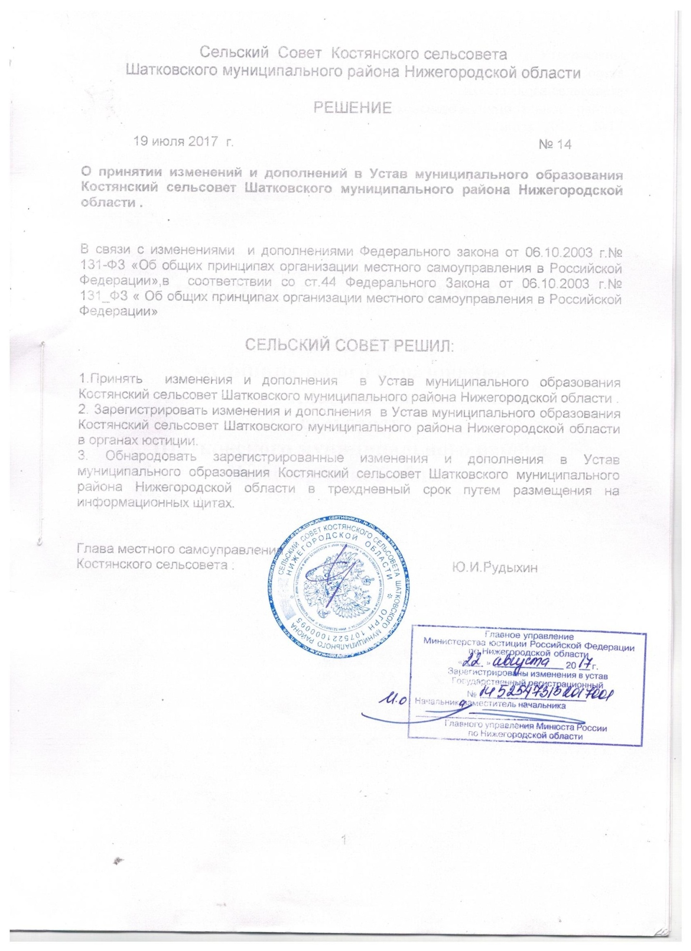

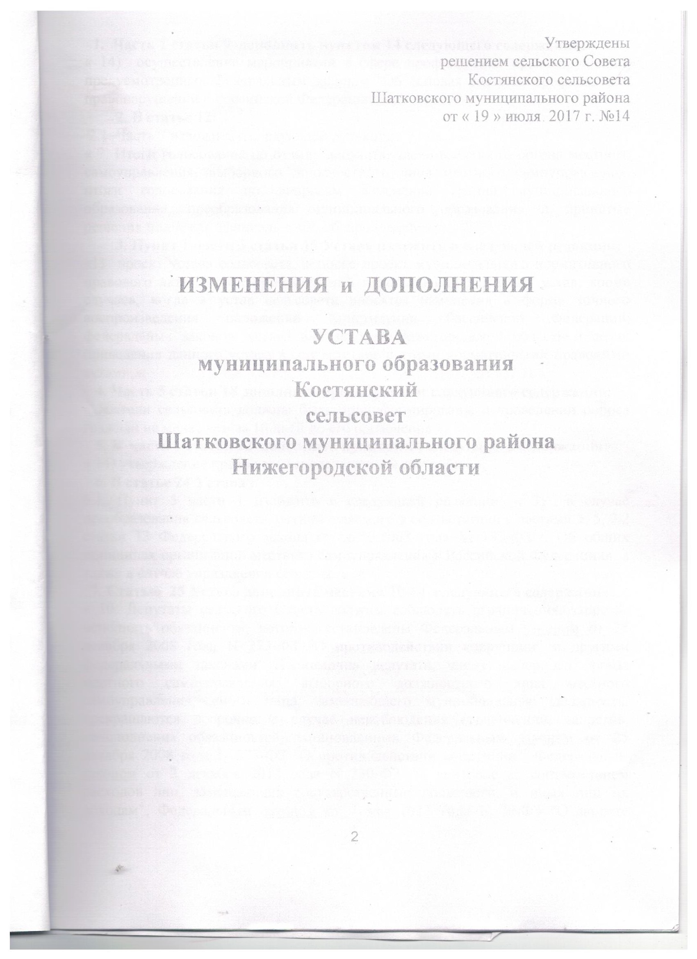

1. Часть 1 статьи 9 дополнить пунктом 14 следующего содержания:
« 14) осуществление мероприятий в сфере профилактики правонарушений, предусмотренных Федеральным законом "Об основах системы профилактики правонарушений в Российской Федерации".»;
2. В статье 12:
2.1. Часть 7 изложить в следующей редакции:
« 7. Итоги голосования по отзыву депутата, члена выборного органа местного самоуправления, выборного должностного лица местного самоуправления, итоги голосования по вопросам изменения границ муниципального образования, преобразования муниципального образования и принятые решения подлежат официальному обнародованию.»;
3. Пункт 1 части 3 статьи 15 Устава изложить в следующей редакции:
«1) проект устава сельсовета, а также проект муниципального нормативного правового акта о внесении изменений и дополнений в данный устав, кроме случаев, когда в устав сельсовета вносятся изменения в форме точного воспроизведения положений Конституции Российской Федерации, федеральных законов, устава или законов Нижегородской области в целях приведения данного устава в соответствие с этими нормативными правовыми актами;»;
4. Часть 5 статьи 18 дополнить предложением следующего содержания:
« Жители сельсовета должны быть проинформированы о проведении опроса граждан не менее чем за 10 дней до его проведения.»;
5. В часть 1 статьи 22 дополнить пунктом 14 следующего содержания:
« 14) утверждение правил землепользования и застройки;»;
6. В статье 24 Устава :
6.1. Пункт 3 части 1 изложить в следующей редакции: « 3) в случае преобразования сельсовета, осуществляемого в соответствии с частями 3, 5, 7.2 статьи 13 Федерального закона от 06.10.2003 года № 131-ФЗ « Об общих принципах организации местного самоуправления в Российской Федерации», а также в случае упразднения сельсовета;»;
7. Статью 25 Устава дополнить частями 10-14 следующего содержания:
« 10. Депутаты сельского Совета должны соблюдать ограничения, запреты, исполнять обязанности, которые установлены Федеральным законом от 25 декабря 2008 года N 273-ФЗ "О противодействии коррупции" и другими федеральными законами. Полномочия депутата, члена выборного органа местного самоуправления, выборного должностного лица местного самоуправления, иного лица, замещающего муниципальную должность, прекращаются досрочно в случае несоблюдения ограничений, запретов, неисполнения обязанностей, установленных Федеральным законом от 25 декабря 2008 года N 273-ФЗ "О противодействии коррупции", Федеральным законом от 3 декабря 2012 года N 230-ФЗ "О контроле за соответствием расходов лиц, замещающих государственные должности, и иных лиц их доходам", Федеральным законом от 7 мая 2013 года N 79-ФЗ "О запрете отдельным категориям лиц открывать и иметь счета (вклады), хранить наличные денежные средства и ценности в иностранных банках, расположенных за пределами территории Российской Федерации, владеть и (или) пользоваться иностранными финансовыми инструментами".
11. Проверка достоверности и полноты сведений о доходах, расходах, об имуществе и обязательствах имущественного характера, представляемых в соответствии с законодательством Российской Федерации о противодействии коррупции депутатом проводится по решению Губернатора Нижегородской области в порядке, установленном законом Нижегородской области.
12. При выявлении в результате проверки, проведенной в соответствии с частью 11 настоящей статьи, фактов несоблюдения ограничений, запретов, неисполнения обязанностей, которые установлены Федеральным законом от 25 декабря 2008 года N 273-ФЗ "О противодействии коррупции", Федеральным законом от 3 декабря 2012 года N 230-ФЗ "О контроле за соответствием расходов лиц, замещающих государственные должности, и иных лиц их доходам", Федеральным законом от 7 мая 2013 года N 79-ФЗ "О запрете отдельным категориям лиц открывать и иметь счета (вклады), хранить наличные денежные средства и ценности в иностранных банках, расположенных за пределами территории Российской Федерации, владеть и (или) пользоваться иностранными финансовыми инструментами", Губернатор Нижегородской области обращается с заявлением о досрочном прекращении полномочий депутата в сельский Совет Костянского сельсовета уполномоченный принимать соответствующее решение, или в суд.
13. Сведения о доходах, расходах, об имуществе и обязательствах имущественного характера, представленные депутатами размещаются на официальном сайте Костянского сельсовета в информационно-телекоммуникационной сети "Интернет" и (или) предоставляются для опубликования средствам массовой информации в порядке, определяемом муниципальными правовыми актами.
14. В случае обращения Губернатора Нижегородской области с заявлением о досрочном прекращении полномочий депутата сельского Совета днем появления основания для досрочного прекращения полномочий является день поступления в сельский Совет данного заявления.»;
8. В статье 26 Устава:
8.1. Абзац второй части 2 изложить в следующей редакции: « Глава местного самоуправления исполняет полномочия председателя сельского Совета.»;
8.2. Часть 9 статьи изложить в следующей редакции:
« Глава местного самоуправления должен соблюдать ограничения и запреты и исполнять обязанности, которые установлены Федеральным законом от 25 декабря 2008 года N 273-ФЗ "О противодействии коррупции",Федеральным законом от 3 декабря 2012 года N 230-ФЗ "О контроле за соответствием расходов лиц, замещающих государственные должности, и иных лиц их доходам", Федеральным законом от 7 мая 2013 года N 79-ФЗ "О запрете отдельным категориям лиц открывать и иметь счета (вклады), хранить наличные денежные средства и ценности в иностранных банках, расположенных за пределами территории Российской Федерации, владеть и (или) пользоваться иностранными финансовыми инструментами".
Полномочия главы местного самоуправления прекращаются досрочно в случае несоблюдения ограничений, запретов, неисполнения обязанностей, установленных Федеральным законом от 25 декабря 2008 года N 273-ФЗ "О противодействии коррупции", Федеральным законом от 3 декабря 2012 года N 230-ФЗ "О контроле за соответствием расходов лиц, замещающих государственные должности, и иных лиц их доходам", Федеральным законом от 7 мая 2013 года N 79-ФЗ "О запрете отдельным категориям лиц открывать и иметь счета (вклады), хранить наличные денежные средства и ценности в иностранных банках, расположенных за пределами территории Российской Федерации, владеть и (или) пользоваться иностранными финансовыми инструментами".»;
9. В статье 28 Устава:
9.1. Пункт 12 части 1 Устава изложить в следующей редакции:
« 12. преобразования сельсовета, осуществляемого в соответствии с частями 3, 5, 7.2. статьи 13 Федерального закона от 6 октября 2003 года № 131-ФЗ «Об общих принципах организации местного самоуправления в Российской Федерации», а также в случае упразднения сельсовета;»;
9.2. Часть 2 изложить в следующей редакции:
« 2. В случае досрочного прекращения полномочий главы местного самоуправления, либо применения к нему по решению суда мер процессуального принуждения в виде заключения под стражу или временного отстранения от должности его полномочия временно исполняет заместитель председателя сельского Совета.»;
10. В статье 30 Устава:
10.1. пункт 31 изложить в следующей редакции:
« 31. выдача разрешений на строительство (за исключением случаев, предусмотренных Градостроительным кодексом Российской Федерации, иными федеральными законами), выдача разрешений на ввод объектов в эксплуатацию при осуществлении строительства, реконструкции объектов капитального строительства, расположенных на территории сельсовета, резервирование земель и изъятие, земельных участков в границах сельсовета для муниципальных нужд, осуществление муниципального земельного контроля в границах сельсовета, осуществление в случаях, предусмотренных Градостроительным кодексом Российской Федерации, осмотров зданий, сооружений и выдача рекомендаций об устранении выявленных в ходе таких осмотров нарушений;»;
10.2. часть 3 дополнить пунктам 15 следующего содержания:
15) осуществление мероприятий в сфере профилактики правонарушений, предусмотренных Федеральным законом "Об основах системы профилактики правонарушений в Российской Федерации".»;
11. Часть 4 статьи 32 Устава изложить в следующей редакции:
« 4. Глава администрации обязан соблюдать ограничения и запреты, исполнять обязанности, которые установлены Федеральным законом от 25.12.2008 г. № 273-ФЗ «О противодействии коррупции», Федеральным законом от 3 декабря 2012 года N 230-ФЗ "О контроле за соответствием расходов лиц, замещающих государственные должности, и иных лиц их доходам", Федеральным законом от 7 мая 2013 года N 79-ФЗ "О запрете отдельным категориям лиц открывать и иметь счета (вклады), хранить наличные денежные средства и ценности в иностранных банках, расположенных за пределами территории Российской Федерации, владеть и (или) пользоваться иностранными финансовыми инструментами".»;
12. В статье 33:
12.1. пункт 3 части 1 изложить в следующей редакции:
«3) расторжения контракта в соответствии с частью 2 и 3 настоящей статьи;»;
12.2. пункт 11 части 1 изложить в следующей редакции:
« 11) преобразования сельсовета, осуществляемого в соответствии с частями 3, 5, 7.2 статьи 13 Федерального закона от 06.10.2003 N 131-ФЗ от 06.12.2011 "Об общих принципах организации местного самоуправления в Российской федерации», а также в случае упразднения сельсовета;»;
12.3. Дополнить статью частями 3 и 4 следующего содержания:
« 3. Контракт с главой местной администрации может быть расторгнут в судебном порядке на основании заявления Губернатора Нижегородской области (руководителя высшего исполнительного органа государственной власти Нижегородской области) в связи с несоблюдением ограничений, запретов, неисполнением обязанностей, которые установлены Федеральным законом от 25 декабря 2008 года N 273-ФЗ "О противодействии коррупции", Федеральным законом от 3 декабря 2012 года N 230-ФЗ "О контроле за соответствием расходов лиц, замещающих государственные должности, и иных лиц их доходам", Федеральным законом от 7 мая 2013 года N 79-ФЗ "О запрете отдельным категориям лиц открывать и иметь счета (вклады), хранить наличные денежные средства и ценности в иностранных банках, расположенных за пределами территории Российской Федерации, владеть и (или) пользоваться иностранными финансовыми инструментами", выявленными в результате проверки достоверности и полноты сведений о доходах, расходах, об имуществе и обязательствах имущественного характера, представляемых в соответствии с законодательством Российской Федерации о противодействии коррупции.
4 В случае досрочного прекращения полномочий главы администрации либо применения к нему по решению суда мер процессуального принуждения в виде заключения под стражу или временного отстранения от должности его полномочия временно исполняет муниципальный служащий администрации Костянского сельсовета, назначенный по решению сельского Совета Костянского сельсовета.»;
13. В статье 39:
13.1. Абзац второй части 1 статьи изложить в следующей редакции:
« Не требуется официальное опубликование (обнародование) порядка учета предложений по проекту муниципального правового акта о внесении изменений и дополнений в устав сельсовета, а также порядка участия граждан в его обсуждении в случае, когда в устав сельсовета вносятся изменения в форме точного воспроизведения положений Конституции Российской Федерации, федеральных законов, конституции (устава) или законов Нижегородской области в целях приведения данного устава в соответствие с этими нормативными правовыми актами.»;
13.2. Часть 5 статьи изложить в следующей редакции:
« 5. Отказ в государственной регистрации устава сельсовета, муниципального правового акта о внесении изменений и дополнений в устав сельсовета, а также нарушение установленных сроков государственной регистрации устава сельсовета, муниципального правового акта о внесении в устав сельсовета изменений и дополнений могут быть обжалованы гражданами и органами местного самоуправления в уполномоченный федеральный орган исполнительной власти в сфере регистрации уставов муниципальных образований, а также в судебном порядке.»;
13.3. Дополнить статью частью 8 следующего содержания:
« 8. Приведение устава сельсовета в соответствие с федеральным законом, законом Нижегородской области осуществляется в установленный этими законодательными актами срок. В случае, если федеральным законом, законом Нижегородской области указанный срок не установлен, срок приведения устава сельсовета в соответствие с федеральным законом, законом Нижегородской области определяется с учетом даты вступления в силу соответствующего федерального закона, закона Нижегородской области, необходимости официального опубликования (обнародования) и обсуждения на публичных слушаниях проекта муниципального правового акта о внесении изменений и дополнений в устав сельсовета, учета предложений граждан по нему, периодичности заседаний сельского Совета Костянского сельсовета, сроков государственной регистрации и официального опубликования (обнародования) такого муниципального правового акта и, как правило, не должен превышать шесть месяцев.»;
14. Статью 45 Устава изложить в следующей редакции:
« Статья 45. Бюджет сельсовета
1. Сельсовет имеет собственный бюджет (местный бюджет).
В качестве составной части бюджета сельсовета могут быть предусмотрены сметы доходов и расходов отдельных населенных пунктов, других территорий, не являющихся муниципальными образованиями. Порядок составления, утверждения и исполнения указанных смет определяется органами местного самоуправления соответствующих поселений самостоятельно с соблюдением требований, установленных Бюджетным кодексом Российской Федерации.
2. Составление и рассмотрение проекта местного бюджета, утверждение и исполнение местного бюджета, осуществление контроля за его исполнением, составление и утверждение отчета об исполнении мест
